

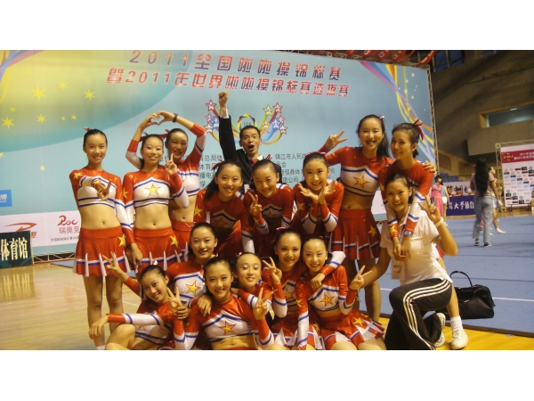
校啦啦队获得全国冠军
9月16-18日，全国啦啦操锦标赛暨世界啦啦操锦标赛选拔赛在江苏镇江隆重举行。我校啦啦队团结协作、顽强拼搏，一举夺得中学组技巧二级规定啦啦操和技巧三级自编啦啦操两个项目的冠军，创造了我校啦啦操队最好成绩，教练员顾超、王姣两位老师获得“全国啦啦操优秀教练员称号”。本次比赛是国家体育总局体操管理中心主办，共有来自全国各地58个队伍，参赛人数达一千一百多人，其中中学队伍有27个，为中国啦啦操最高级别赛事。
成绩的取得与校领导、各班主任、任课老师以及学校各部门的关心和帮助是密不可分的，让我们一起分享属于我们一中人共同的荣誉。

常州电视台等主流媒体纷纷报道我校啦啦操队全国夺冠
9月21日，常州电视台专程来我校采访，专题报道我校啦啦操队全国夺冠的喜讯。《南京晨报》和《现代快报》也对这一喜讯进行了报道。校啦啦操队全国夺冠，是几十年来我市最好的成绩，这不仅仅是学校的盛事，也是我市的光荣。学校践行素质教育结出了丰硕成果，同时也对推动我市精神文明建设作出了贡献。
我校一贯以“每一位学生都是整个学校”为核心教育理念，把“阳光心态、优秀学业、国际视野、领袖素质、一流口才、明显特长”作为学生的发展目标，多方面培养学生的兴趣爱好，让学生展示自己的特长，学生的全面发展和高成长性赢得了社会高度赞誉。校健美操队从2006年开始至今连续获得江苏省中学生健美操比赛团体总分第一名，并成为全国唯一一支能参加北京奥运会体育展示现场表演的中学生队伍（后因年龄未达安全要求被迫取消）。而校机器人代表队已三次夺得全球FFL机器人世界锦标赛机器人现场操作赛冠军，是迄今为止中国青少年机器人代表队在世界比赛中获得的最好成绩。
如果非要问健美操除了健美了学生的身体外，还给她们带来了什么？ 那么答案无疑是：这项活动也培养了学生的刻苦精神和团结合作等优秀品质。我校2011届毕业的健美操队员升学情况也能证明这一点。

2011届毕业健美操队员共7人，初一开始练习健美操至高三毕业，最后高考录取一本院校的学生有6人（最高分395分，全省排名480名），另1名学生分数离本一线仅差3分，分别录取：浙江大学、东南大学、南京理工大学、北京交通大学、上海对外贸易学院、苏州大学、南京财经大学。

常州电视台：http://2010.zhong5.cn/broadcast/request_bc.php?shinyv_nodeid=38&id=41800
（请从10分28秒看起）
现代快报： http://kb.dsqq.cn/html/2011-09/21/content_124842.htm
南京晨报：http://www.njcbcz.com/Articlenews.asp?id=7557
常州教育：http://www.czedu.gov.cn/disp_3_72_10052277.shtml

(转自一中校园网)

又是一年拼搏时
记一中2011秋季田径运动会开幕式
9月21日清晨，和暖的阳光下，我们感受着秋风的清凉与惬意，常州一中的全体师生在欣喜与期盼中迎来了2011年秋季田径运动会。
上午八点，全体师生群聚一中体育场，运动会开幕式准时开始。开幕式由季一鸣主任主持，全校43个班级在威武宏亮的进行曲中陆续入场，各班同学都以精妙的创意向全校师生展现了斗志昂扬的精神面貌，这也是他们对体育和青春的独特诠释。在庄严肃穆的国歌声中，运动会拉开帷幕。奚全坤副校长满怀豪情地致开幕词。他自豪地回顾了我校近期在体育运动特色项目方面所取得的辉煌成就，突出说明了体育运动对于青少年成长的重要性。他说体育运动是促进学生健康成长，强健学生体魄的重要手段，也是践行阳光体育理念的一个重要方面。这次运动会是每位同学释放激情、展现活力的绝佳机会，他对这次运动会的圆满成功满怀美好的期待。紧接着，运动员代表、裁判员代表分别登台宣誓。最后，任欣伟校长以他响亮而富有穿透力的声音庄重宣布常州一中2011年秋季田径运动会开幕。
接着，我校夺得全国中学组技巧二级规定啦啦操和技巧三级自编啦啦操两个项目冠军的运动员们给我们展示了优美而又富有动感的健美操表演。她们活力四射，朝气蓬勃，每一个刚健与柔韧并存的动作，涌动着青春的热情与张力，默契的配合中也蕴含着作为一中学子对于生命的热爱与赞美。展示结束后，学校领导给选手们送上了鲜花，并与她们握手，鲜花和掌声传达了他们对获奖选手由衷的祝福和更加美好的期待。随后，舞动青春的音乐响起，各年级在充满活力和美感的旋律中进行了广播操比赛。统一的服装、整齐的动作、铿锵的步伐，举手投足之间无不彰显着青春的朝气与活力。
随着体育老师响亮的退场口令，运动会的比赛项目正式开始，各班的运动健儿们带着老师的嘱托，同伴的支持，迈出了矫健的脚步，开始准备以自己的激情和热情在这广阔的绿茵场上一展风采。
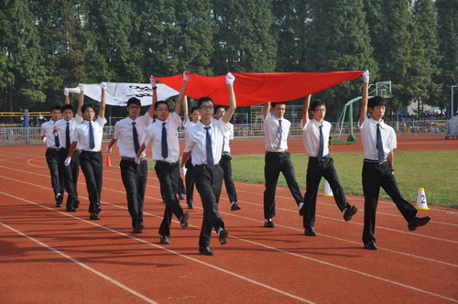
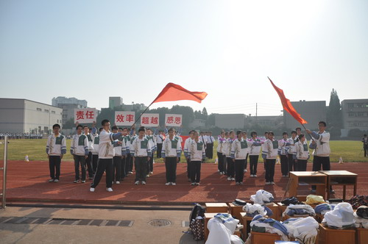

一中运动会闭幕式——心灵之舞
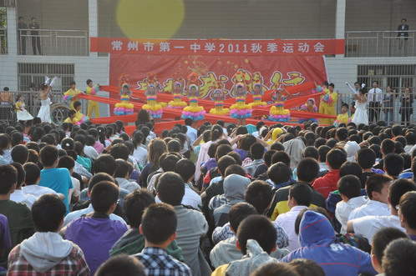
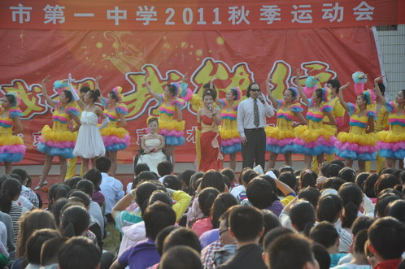

9月22日下午，两天的运动会比赛项目结束后，北京心灵之声残疾人艺术团前来我校演出，这次演出也作为学校运动会特殊的闭幕仪式。艺术团的表演精彩生动，为我校全体师生上演了一场华美震撼的视听盛宴。
演出精彩纷呈，艺术家们用心灵舞出的每一个项目都让人触动，无论是用勇敢坚定的歌喉歌唱的《水手》，还是用灵动柔韧的肢体演绎的奥运五环；无论是用清新淡雅的气息吹奏的《月光下的凤尾竹》，还是用右脚书写出的昂扬有力的“腾飞”二字，全体师生都受到了来自那一颗颗心灵的震颤，内心深处的钦佩与感动难以言表，那种感觉是勇敢与善良的真切碰撞，也是坚强与理解的真实交融。尽管艺术家们身上存在着各不相同的残疾或缺陷，但是他们依然能够百折不挠，坦然地笑对苍天和大地，而且能够活出他们的精彩，活出他们的与众不同的完美人生。这不得不值得我们每一个身体健全的人深思和学习。
李万龙副校长在演出过程中发表了讲话，总结了两天以来各班级同学在运动场上为了荣誉和责任奋力拼搏的优秀表现，并褒赞了艺术家们身残志坚的高尚品质，正因为他们的坚定和执着，他们才会不辞辛苦在祖国的大江南北巡回演出，近二十年的光阴岁月，就是一种精神支撑着他们对生活与生命的坚持。他语重心长的话语告诉同学们，人生在世，作为人的潜能是无穷的，再多的荆棘与创痛都不应阻碍我们前进的步伐，人生之美贵在逆境中奋斗。在和谐安定的当下，我们都没有理由因为一些暂时的不顺利而一蹶不振。李校长还提醒，未来无法预知，我们不能错误地怀抱优越感，我们要以一颗善良平等的心去对待那些身体上遭遇不幸的人。的确，只有理解和尊重才能让世界美好，我们要感谢世界赐予我们的健全与阳光，我们也要感谢时代给予我们的平定与祥和。
最后《千手观音》的登场，全场掌声雷动，呐喊声震天。绚丽的服饰，金色的铜光，空灵的音乐，让秋天的傍晚不再寂寥，演员们听不到背景音乐，但他们能够完全领会指挥老师的意思，整齐划一的美妙动作，博得了全体师生的喝彩与掌声。演出结束了，从艺术家身上，我们得到的不光是审美的愉悦，我想，更多的是一种一往无前的勇气，一种坚忍不拔的毅力。

2011年校秋季运动会成绩公告
年级  名次 | 高一年级 |  | 高二年级 |  | 高三年级
年级  名次 | 班级 | 总分 | 班级 | 总分 | 班级 | 总分
第一名 | 3 | 214 | 13 | 195 | 4 | 184
第二名 | 1 | 167 | 2 | 189 | 2 | 174
第三名 | 2 | 147 | 1 | 140 | 15 | 159.5
第四名 | 国际 | 143 | 6 | 131 | 6 | 140
第五名 | 6 | 138.5 | 10 | 130 | 1 | 132
第六名 | 4 | 135.5 | 3 | 124 | 3 | 131.5
第七名 | 12 | 121 | 4 | 115 | 11 | 121.5
第八名 | 7 | 120.5 | 9 | 114 | 14 | 119
一、团体总分

二、破校最高记录
高三1班集体跳长绳381次，原记录380次

三、达二级
濮彧 高三4班 100米11.29
赵鑫焱 高三15班 100米11.41

四、获精神文明班级
高一1、2、3、4、5、6、7、8、9、10、11、12、13、国际
高二1、2、3、4、5、6、7、8、9、10、11、12、13、14、15、国际
高三1、2、3、4、5、6、7、8、9、10、11、12、13、14、15

学生处、体育组
2011年9月22日

